Lentequiche met salami
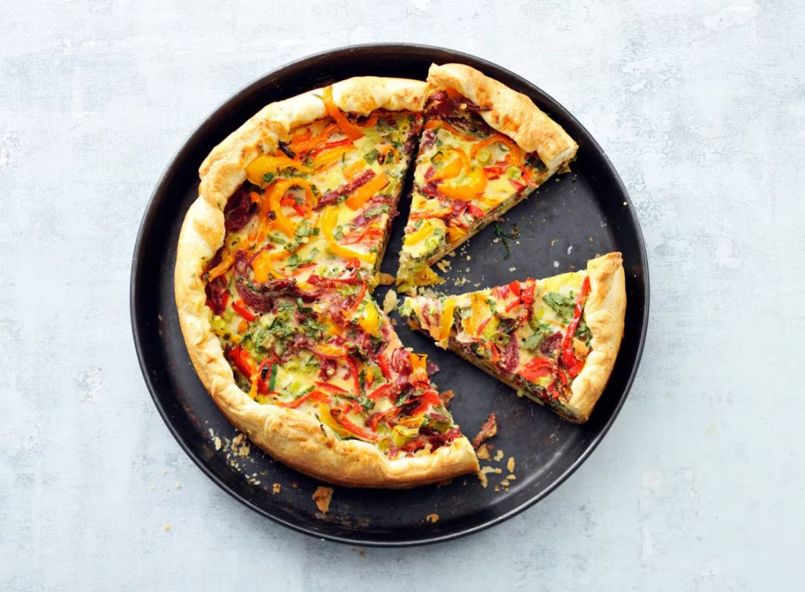

Ingrediënten: Aantal personen 4
- 5 plakjes diepvries deeg voor hartige taart
- 3 puntpaprika's 6 bosuitjes
- 15 g verse platte peterselie 25 g verse bieslook
- 125 g goudsalami 4 middelgrote eieren
- 50 ml halfvolle melk 100 g geraspte Parrano

Aan de slag:
Verwarm de oven voor op 180 °C. Laat de plakjes bladerdeeg ontdooien.
Leg de deegplakjes op elkaar en rol uit tot een ronde plak. Bekleed de springvorm met het deeg. Halveer de paprika’s, verwijder de steelaanzet en zaadlijsten en snijd het vruchtvlees in flinterdunne reepjes.
Snijd de salade-ui in ringetjes. Snijd de peterselie grof en de bieslook fijn. Snijd de salami in reepjes. Klop de eieren los met de melk en peper naar smaak. Meng de paprika met de salade-ui, peterselie, bieslook, salami en kaas en schep in de vorm.
Giet het eimengsel erover en bak in de oven in ca. 45 min. goudbruin en gaar. Laat de quiche 10 min. staan voor je hem aansnijdt.

